مستقبل أعمال خدمات الحج والعمرة والتحول نحو التميز المؤسسي

أيمن يوسف سجيني، رقاء إسماعيل سجيني، طارق إبراهيم عبد العزيز

مركز السجيني للاستشارات الاقتصادية والإدارية والترجمة

ملخص البحث:

تتمتع المملكة العربية السعودية بمكانة دولية مرموقة لموقعها الجغرافي الفريد والتجاري، وتهفو إليها أفئدة المسلمين من شتى أنحاء العالم أجمع لمكانتها الدينية كقبلة للمسلمين و وجود الحرمين الشريفين والمشاعر المقدسة ، وقد حظيت هذه المقدسات باهتمام بالغ من الحكومة ويرى ذلك جليًا في الحرمين الشريفين ومختلف المشاعر المقدمة ، كما تسمو رؤية المملكة 2030م إلى رفع الطاقة الاستيعابية وأعداد الحجاج والمعتمرين إلى أرقام قياسية لم يسبق لها مثيل، الأمر الذي سيدفع إلى السعي الدءوب لتطوير شتى الخدمات المقدمة للحجاج والمعتمرين.

تتناول الورقة مراحل انتقال مهنة الطوافة من العمل الفردي لتتحول إلى العمل المؤسسي في العهد السعودي وتشكل هذا الانتقال خلال عدة مراحل تحول جوهرية تمت من خلال الممارسات والخبرات المتراكمة للمطوفين، حيث تعد مهنة الطوافة من أعرق المهن المكية في خدمة ضيوف الرحمن وتوفير الرعاية الشاملة لهم، ومنذ إطلاق حكومة المملكة العربية مختلف برامج التحول وبرامج الجودة والتميز، والتي تعبر كأجراس إنذار لمجالس إدارات مؤسسات أرباب الطوائف كان من المفترض إعادة التفكير والسعي إلى دفع عجلة التطوير والتنمية بهذه المؤسسات نحو آفاق جديدة والخروج من التقليدية في إدارة هذه المؤسسات إلى استخدام نماذج عالمية تسهم في نهضة المهنة لمواجهة احتمالات زيادة الطلب واتساع الأسواق.

وتستعرض الورقة مستقبل المهنة والتوجه من العمل بالأسلوب الحالي لإدارة المؤسسات الذي يعبر عن سلسلة من الاجتهادات المشكورة لمجالس إدارات المؤسسات المتتالية والهيئة التنسيقة إلى استخدام الأساليب الحديثة في إدارة الأعمال من خلال تبني أنظمة الجودة والتميز المؤسسي واستخدام أفضل الممارسات و أدوات التقييم والتحسين المستمر والتي من شأنها إيضاح نقاط القوة وفرص التحسين ومكامن القصور للوصول إلى الهدف الأسمى وهو "خدمة ضيوف الرحمن"، وإيضاح الحاجة إلى ضرورة استخدام نماذج التميز لوضع إطار إداري لضمان نجاح المؤسسات، حيث تم بناء النماذج على مجموعة من المفاهيم والمعايير لتقدم لغة مشتركة لبيئة الأعمال وتقوم بدمج المبادرات القائمة والمخطط لها وإزالة الازدواجية بالإضافة لتقييم المؤسسات خلال مسيرتها نحو التميز ، ويوضح الشكل التالي ترابط الممكنات بالنتائج لنموذج التميز وإمكانيته الفائقة لتغطية جوانب الأعمال وإدارتها واحتوائه على معايير فرعية و نقاط إرشادية.

مقدمة:

تتمتع المملكة العربية السعودية بمكانه دولية مرموقة نظرًا لموقعها الجغرافي الفريد والمتميز والتجاري كونها ملتقى أهم طرق التجارة العالمية، وتهفو إليها أفئدة المسلمين من شتى أنحاء العالم لمكانتها الدينية كونها قبلة المسلمين و التي شرفها المولى بالحرمين الشريفين والمشاعر المقدسة، وقد حظيت هذه المقدسات باهتمام بالغ من الحكومة ويرى ذلك جليًا في مختلف خطط التنمية الاقتصادية حيث كان لها نصيب من النهضة والاهتمام في العديد من مشاريع التوسعة والتحسين للخدمات المقدمة لضيوف الرحمن، وتعتبر مراحل توسعة الحرم المكي الشريف والمسجد النبوي الشريف وتطوير المناطق المحيطة بهما وكذلك المشاعر المقدسة خير شاهد على هذه النهضة.

ونتيجة لتطور وتزايد أعداد الحجاج والمعتمرين وما تسمو إليه خطط برنامج التحول الوطني 2020م ورؤية المملكة 2030م، من رفع الطاقة الاستيعابية وأعداد الحجاج والمعتمرين إلى أرقام قياسية لم يسبق لها مثيل، كان لابد من السعي الدءوب إلى تطوير شتى الخدمات المقدمة للحجاج والمعتمرين والتي تعتبر من أهمها الخدمات المقدمة من قبل مؤسسات أرباب الطوائف التسعة.

حيث تتناول هذه الورقة عدة نقاط نحاول من خلالها تغطية مختصرة لملامح الوضع الحالي والمستهدف نحو التحول إلى التميز المؤسسي في خدمات الحج والعمرة كما يلي:
- تطور أعداد حجاج الخارج.
- تطور مهنة الطوافة.
- الوضع الراهن.
- نماذج التميز المؤسسي.
- خارطة الطريق للتحول نحو التميز المؤسسي.
- أثر تبني نموذج التميز في صناعة الحج والعمرة.

تطور أعداد حجاج الخارج:

بلغ المتوسط السنوي لأعداد حجاج الخارج خلال العشر سنوات الماضية (2.45) مليون حاج مع الأخذ في الاعتبار انخفاض أعداد الحجيج إلى (1.9) مليون في عام 1436هـ، ويطمح برنامج التحول الوطني 2020م إلى رفع هذا العدد من الحجاج النظاميين إلى (2.5) مليون بحلول عام 2020م.

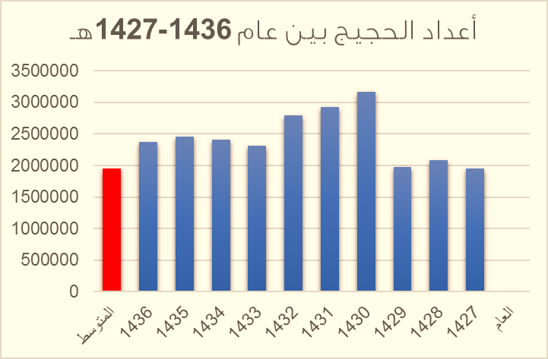

تطور مهنة الطوافة:

انتقلت مهنة الطوافة من العمل الفردي لتتحول إلى العمل المؤسسي في العهد السعودي وتشكل هذا الانتقال خلال 4 مراحل تحول جوهرية تمت من خلال الممارسات والخبرات المتراكمة للمطوفين، حيث تعد مهنة الطوافة من أعرق المهن المكية في خدمة ضيوف الرحمن وتوفير الرعاية الشاملة ويمكن تلخيص هذه المراحل فيما يلي:

المرحلة الأولى: التوسع والانتشار :

بدأت هذه المرحلة في عام 1343 هـ حيث كان يحرص المطوف على زيارة الحجاج في أوطانهم والتعاقد معهد لغرض تقديم شتى الخدمات لهم.

المرحلة الثانية: حرية التعامل مع الحجاج:

أصبح المطوفون في هذه المرحلة غير مقيدين بجنسية معينة كما في السابق، وللحجاج أيضًا حرية اختيار المطوف والتعاقد معه.

المرحلة الثالثة: نشأة الوزارة:

أنشئت الوزارة في عام 1381هـ تحت مسمى "وزارة الحج والأوقاف"، لتتولى مهام الإشراف على شئون الحج والأوقاف وشئون الحرمين والمساجد حتى عام 1414هـ حيث تم فصل قطاع الأوقاف كوزارة مستقلة وفي عام 1437هـ أطلق عليها مسمى "وزارة الحج والعمرة" وتركزت مهامها في مجال خدمة ضيوف الرحمن من حجاج وعمار وزوار لمسجد المصطفى صلى الله عليه وسلم، واقتراح وإعداد الأنظمة واللوائح التنفيذية ومتابعة أعمال القطاعات الأهلية التي تشرف عليها، ومراقبة حسن أدائها حيث تهدف الوزارة إلى:
- تنفيذ سياسة الدولة فيما يتعلق بأمور الحج والعمرة.
- الارتقاء بمستوى الخدمات المقدمة للحجاج والمعتمرين وتطوير أساليب أدائها.
- تطوير الإجراءات التي تكفل أداء الحج والعمرة بيسر وسهولة.
- المساهمة في توفير المناخ اللازم للحجاج والمعتمرين لأداء المناسك.
- تطوير البيئة المالية والإدارية بالوزارة والجهات الأهلية التي تشرف عليها.

المرحلة الرابعة: مرحلة التوزيع:

بدأت هذه المرحلة بتطبيق نظام التوزيع حسب المتوسط لكل مطوف والإمكانيات المتوفرة لدية والمقدرة على استيعاب أكبر عدد ممكن من أعداد الحجيج لديه واستمرت هذه المرحلة حتى عام 1394هـ.

المرحلة الخامسة: مرحلة تكوين وإنشاء المؤسسات:

ارتقت مهنة الطوافة في هذه المرحلة من العمل الفردي إلى العمل الجماعي من خلال المؤسسات الأهلية التي تضم المطوفين بمرجعية كاملة مع "وزارة الحج والعمرة"، حيث تختص كل مؤسسة بحجاج مجموعة من الدول، حيث تخدم هذه المؤسسات مجتمعة أكثر من 180 جنسية من خلال 9 مؤسسات لأرباب الطوائف تضم بها أكثر من 450 مكتب للخدمة الميدانية منتشرة في أنحاء مكة المكرمة والمدينة المنورة وبها أكثر من 25 ألف فردا تم تأهيلهم وتدريبهم على حسن الضيافة والتعامل مع ضيوف الرحمن.

الوضع الراهن:

يوضح الوضع الراهن تعاونناً كبيراً بين مختلف القطاعات التي تولي اهتمامًا لخدمة الحاج والمعتمر حيث قامت هذه الجهات بسلسلة مترابطة من عمليات التطوير المستمر عامًا بعد عام منذ إنشائها وذلك من جهود وخبرات منسوبيها ومن أرباب الطائفة خلال عقود من الزمن، حيث تنوعت أعمال التطوير من الاستثمارات في العنصر البشري وانتقاء الكفاءات للعمل بشكل دائم في المؤسسات ووصولَا إلى محاولات عديدة لتنويع مصادر الدخل لهذه المؤسسات، حيث يلاحظ التفاوت في هذه المؤسسات والقطاعات، واتخاذ كل مؤسسة أنظمة تطويرية مختلفة نظرًا لعدم وجود نظام إداري عالمي وتطويري وموحد "كأنظمة ونماذج التميز المؤسسي"، والتي تفتح آفاق التنافس بين مختلف قطاعات الحج والعمرة بما فيها مقام الوزارة ومؤسسات الطوافة والذي يقودنا للاتجاه نحو انتهاج أساليب حديثة لتطوير هذا القطاع الهام الذي تطمح رؤية المملكة 2030م بأن يكون أحد أهم إيرادات المملكة في ظل الاستغناء التدريجي عن الاعتماد على النفط.

مفهوم التميز المؤسسي:

انطلق مفهوم التميز المؤسسي في مجال الأعمال بعد رحلة طويلة للبحث عن النجاح المستدام حيث بدأت هذه الرحلة في الولايات المتحدة الأمريكية وانتقلت إلى اليابان، حيث اهتم قادة الفكر الإداري بالبحث عن أفضل الأساليب والتقنيات والأدوات التي تجعل من استدامة النجاح أمرًا في متناول الجميع حيث توصلوا الي أهم المبادي التي وضعت أقدامهم على طريق النجاح، وقد عرفت تلك المبادئ بإدارة الجودة الشاملة وكان أحد قادة ذلك الفكر الإداري الدكتور وليام ادوارد ديمنج الذى بدأ بتعليم تلك المبادئ في أمريكا ثم انتقل إلى اليابان، ليساهم مع اتحاد العلماء اليابانيين والمهندسين في إحداث نهضة اليابان، بعد تدميرها الكامل أبان الحرب العالمية.

هذا وقد وجدت القارة العجوز (قارة أوروبا) نفسها في مؤخرة السبق بين دول العالم فاستلهمت من أفكار إدارة الجودة الشاملة بعد انتشارها في اليابان وأمريكا فأنشأت (المنظمة الأوروبية لإدارة الجودة بعد تأسيس الاتحاد الأوروبي لتعوض ما فاتها في مضمار التقدم الصناعي فاكتشفت مفهوم تميز الأعمال، وأطلقت "نموذج التميز الأوروبي" والذي سيكون محور هذه الورقة.

نماذج التميز العالمية:

نشأت وتطورت نماذج التميز من خبرات ونجاحات أكبر الشركات العالمية والتي تعتمد على اختبار وقياس مدى التزام المؤسسات بتطبيق مبادئ التميز والبحث الدءوب لتطوير منظومة الأعمال وذلك في إطار عمل عام ترتبط به جميع الأنشطة والمبادرات، حيث تتالت نماذج التميز وتنوعت حول العالم وسنذكر أشهرها وهي كالتالي:
- النموذج الأمريكي "مالكوم بالدرج.
- النموذج الياباني لإدارة الجودة "نموذج ديمنج".
- النموذج الأسكتلندي في الجودة .
- النموذج السنغافوري للجودة .
- النموذج النيوزيلندي للجودة .
- النموذج الأسترالي.
- نموذج دبي للجودة .
- نموذج الجودة الشاملة في جنوب إفريقيا .
- نموذج التميز لجائزة الملك عبدالعزيز للجودة.
- النموذج الأوروبي: نموذج التميز المؤسسي الأوروبي EFQM وسيتم التركيز على هذا النموذج في هذه الورقة نظرًا لما حققه من نجاحات عالمية خصوصًا في منطقة الشرق الأوسط كونه أساسًا لعدد من النماذج العالمية منذ نشأته.

النموذج الأوروبي لإدارة التميز:

يعد نموذج التميز الأوروبي من أبرز نماذج إدارة التميز الشائع استخدامها في العالم العربي وقد تبنته عدة جهات منها مركز الملك عبدالله الثاني للتميز بالأردن و مركز أبو ظبي العالمي للتميز المؤسسي، حيث يقوم النموذج على قاعدة أساسية من فكر الجودة الشاملة حيث نبع من فعاليات الاتحاد الأوروبي لإدارة الجودة الذي أنشأ في العام ١٩٨٨ م ، ويرتبط مع الجائزة الأوروبية للجودة التي يديرها الاتحاد ذاته حيث تدور فلسفة النموذج الأوروبي حول التميز في الأداء، وخدمة العملاء ، المنافع لأصحاب المصلحة من العاملين والمجتمع بأسره والذي يتحقق من خلال القادة الذين يقومون بصياغة وتوجيه السياسات والاستراتيجيات والموارد البشرية واستثمار العلاقات وإدارة العمليات المختلفة .

الحاجة إلى نموذج التميز المؤسسي:

تسعى مختلف المؤسسات إلى وضع إطار إداري مناسب لضمان نجاحها، بغض النظر عن القطاع أو الحجم أو الهيكل أو مدى النضوج، ويعد نموذج التميز الأوروبي إطارًا عامًا عمليًا وغير توصيفي.

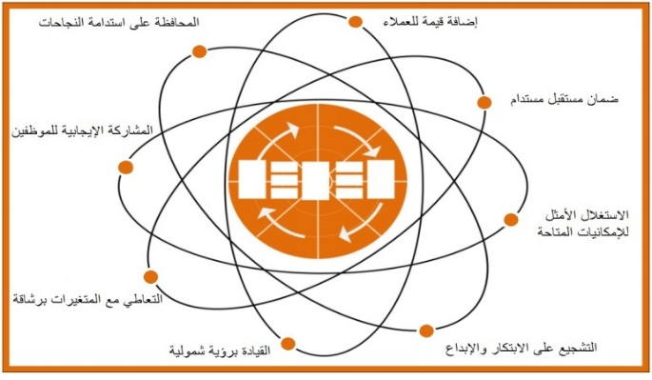

شكل (2): المفاهيم الأساسية للتميز

المفاهيم الأساسية للتميز:

توجز المفاهيم الأساسية للتميز القاعدة الأساسية لتحقيق تميز جيد ومستدام في المؤسسات والذي يمكن استخدامه كأساس لوصف خصائص الثقافة المؤسسية بالإضافة لاستخدامها كلغة مشتركة على مستوى الإدارات المختلفة والإدارات العليا، ويوضح الشكل التالي تداخل وترابط هذه المفاهيم والتي يمكن تحقيقها وتطبيقها في مختلف القطاعات وهذا ما نسعى إليه في هذه الورقة إلى تبني قطاعات الحج والعمرة لفلسفة التميز.

نموذج تميز الأعــمــال:

يعتبر نموذج التميز الخاص بالمؤسسة الأوروبية لإدارة الجودة بمثابـة إطـار عمـل غير توصيفي مبنـي علـى تسـعة معايير، (5) من تلك المعايير تعرف بالممكنـات، و(4) منها تعرف بالنتـائج.

شكل (3) : نموذج التميز المؤسسي

حيث تغطي الممكنات ما تقوم به المؤسسة وكيفيته، وتغطي النتـائج ما تحققه المؤسسة، ويتم تحسين الممكنـات مـن خـلال التغذية الراجعـة مـن النتـائج، كما أن لكل معايير مـن المعايير التسـعة تعريفًا خـاصًا بـه وما يتبعه من المعايير الفرعية والنقاط الإرشادية التي تحققه.

كما سيجمع الشكل التالي المعايير الرئيسية والفرعية للنموذج والتي توضح بشكل جيد شمولية النموذج لمختلف القطاعات والقدرة على تطبيقه لتحقيق تكامل التميز المؤسسي.

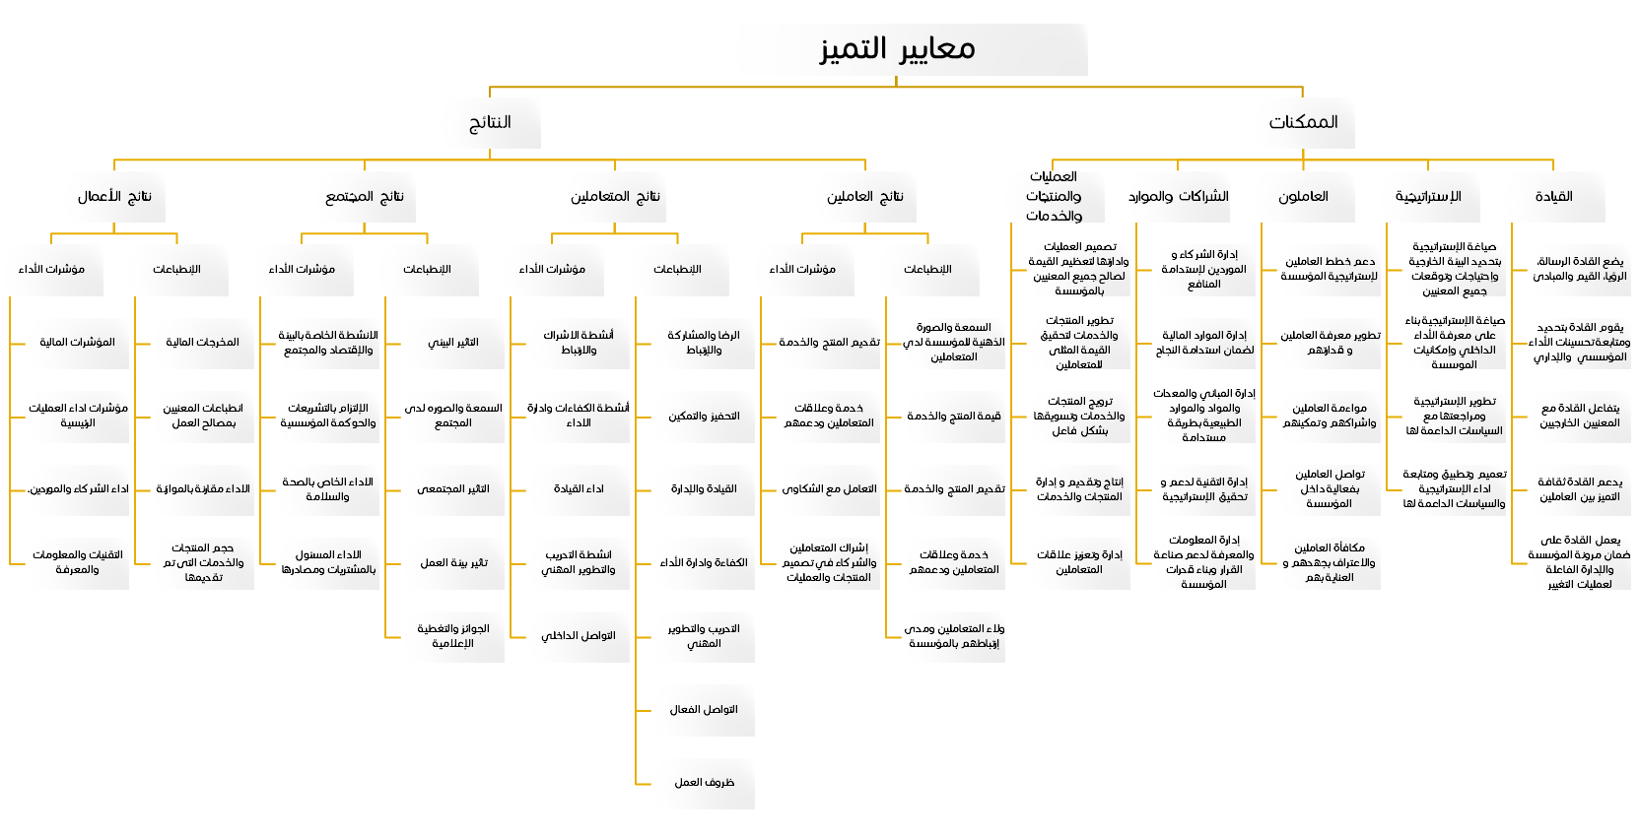

شكل (4) : المعايير الأساسية والفرعية لنموذج التميز المؤسسي

بمراجعة سريعة للمعايير نجد دعمها الكبير والمتناسق لكافة جوانب الأعمال مع القدرة حتى تحقيق الاستدامة والتحسين المستمر، حيث يستخدم هذا النموذج أداة "الرادار" والتي تحقق عمليات القياس والتطوير ومعرفة قدرات المؤسسة على الإنجاز والمنافسة ومتى تحقيقها لأهدافها الذاتية أو المطلوبة منها، حيث يستخدم برنامج التحول الوطني 2020م هذا الأداة لتحقيق التقدم في أهدافه الاستراتيجية ومنها الأهداف المنوطة بوزارة الحج والعمرة ويوضح الشكل التالي أدارة الرادار ومنهجية استخدامها.
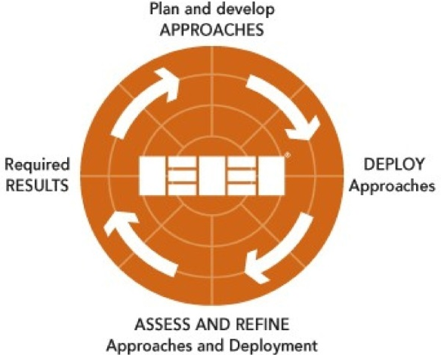
شكل(5)  أداة الرادار لنموذج التميز EFQM | شكل(6)  أداة قياس لبرنامج التحول الوطني

وعند النظر في مستقبل الحج والعمرة والتطلعات والطموحات في زيادة أعداد الحجيج والمعتمرين والسعي الدئوب لتطوير المهنة نرى أن الاستمرار بالعمل بالأسلوب الحالي لمختلف مؤسسات الحج والعمرة لا يعبر عن وحدة الأنظمة وتكاملها ، مع غياب لمؤشرات الأداء والتحقق من مدى تحقيق الأهداف، وإنما مجموعة من الاجتهادات المشكورة والأعمال الاستشارية من مدارس إدارية وتنظيمية مختلفة ، حيث بات التفكير جليًا للجهات التشريعية والتنظيمية في قطاع الحج والعمرة وعلى رأس الهرم وزارة الحج والعمرة وذلك بتبني أنظمة التميز والجودة لتحقيق الطموحات وتلافي التعقبات ومختلف التحديات ووضع مناهج مؤسسية موحدة تمكن متخذي القرار في توجيه مختلف المؤسسات نحو معرفة نقاط القوة و تصويب الأخطاء وصنع فرص للتحسين والتطوير، وسنستعرض سويًا كيف يمكن البدء في عمليات التحول نحو التميز المؤسسي من خلال خارطة الطريق.

خارطة الطريق نحو التميز المؤسسي (التصور العام):

تلخص خارطة الطريق نحو التميز المؤسسي التصور العام لتحول مختلف قطاعات ومؤسسات الطوافة إلى العمل بأنظمة التميز المؤسسي حيث يمكن تلخيص هذه الخطوات من خلال الشكل التالي:

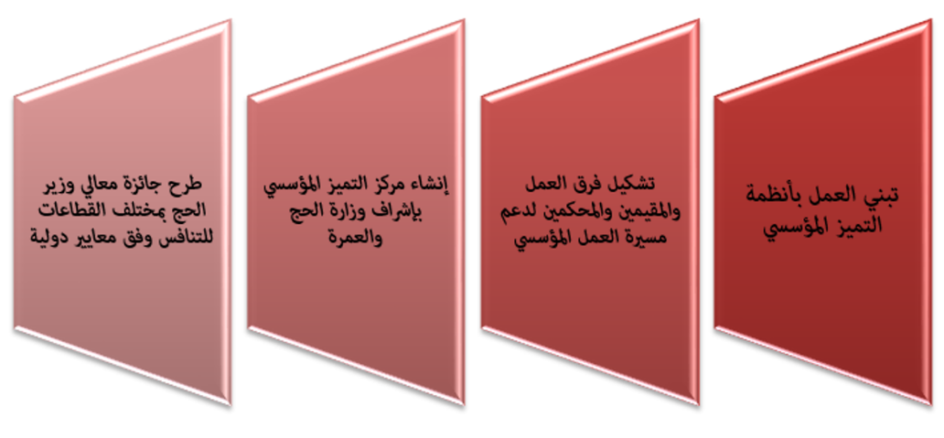

تبني نموذج التميز في قطاع الحج والعمرة :

تعزز قيادة مختلف قطاعات الحج والعمرة باستخدام القيم الأساسية للتميز وأدواته للوصول إلى القدرة الكافية لصنع القرارات وفق منهجيات محددة و يكون مختلف المسئولين مدركين لأدوارهم في تعزيز القيم الأساسية وأهداف المؤسسات والسعي لفهم أدوار وواجبات مرءوسيهم وفق مرجعية مدروسة، من أجل العمل على توفير بيئة عمل متميزة ، حيث تكمن عناصر التميز في الثقافة المؤسسية للقطاع في وضع القيم المؤسسية لتشجيع التعاون والانفتاح والأداء المتميز بين مختلف القطاعات والتحسين المتواصل لخدمة الحجيج والمعتمرين حيث تتضمن هذه القيم بوجه عام وضع المقاييس الدينية والشرعية و الإنسانية والأخلاقية وما يتعلق بالعمل في مجال الحج والعمرة بشكل فردي وجماعي ، وتتضمن هذه القيم الاستقامة الشخصية والتحسين المستمر وتقاسم المعرفة والتركيز على خدمة ضيوف الرحمن والاستغلال الأمثل للموارد ، بالإضافة إلى التحديد الجيد والفعال للرؤية والرسالة حيث تقدم تصور واضح وموجز لما تطمح إليه مجمل المؤسسات خلال فترة زمنية معينة ، بالإضافة إلى تحديد الغرض الأساسي من كل مؤسسة في القطاع و تحديد وجهة المؤسسة وأهدافها وإدارة مواردها لتحقيق أهدافها ، حيث يبدأ التبني بعدة خطوات وتوصيات فعالة تشكل الهدف الرئيس لنجاح تطبيق أنظمة الجودة والتميز المؤسسي كما يلي :
- تقييم الأداء المؤسسي لمؤسسات الحج والعمرة.
- إنشاء مركز للأداء المؤسسي بإشراف وزارة الحج والعمرة.
- إطلاق جائزة معالي وزير الحج والعمرة للتميز.

تقييم الأداء المؤسسي لمؤسسات الحج والعمرة:

إن عمليه التقييم منظومة متكاملة لنتائج أعمال مؤسسات الحج والعمرة في ضوء تفاعلها مع عناصر البيئة الداخلية من نواحي (الضعف والقوة) وكذلك البيئة الخارجية من نواحي (الفرص والتهديدات) والذي يعرف بقدرة المؤسسات على الاستخدام الأمثل للموارد المتاحة بهدف تقديم أفضل خدمة تحقيقاً لرضى ضيوف الرحمن، حيث تتم عمليات التقييم باستخدام أدوات التقييم وفق منهج الرادار ومصفوفة الأعمال التي تعطي مقياسًا ومعيارًا دوليًا يمكن من معرفة قدرة المؤسسة وتميزها.

إنشاء مركز الأداء المؤسسي:

يعد كمركز للمعلومات لدعم وإرشاد القطاعات المشاركة والراغبة للتحول نحو العمل بأنظمة التميز ومساعدتها في تحقيق مختلف النجاحات وتدريب كوادرها وصناعة جيل قادر على مواجهة مختلف التحديات بالإضافة لبناء قادة للتميز في مختلف قطاعات ومؤسسات العمل في الحج والعمرة ونقل الخبرات والمساهمة في رفع الناتج المحلي بالاستخدام الأمثل للموارد، حيث يتبنى المركز مختلف قنوات التميز وخصوصًا إذا كان المركز ضمن قطاعات وزارة الحج والعمرة بدعم من متخذي وصانعي القرار.

إطلاق جائزة معالي وزير الحج والعمرة:

يعد العمل في مجال الحج والعمرة عملًا مشرفًا ودينيًا وإنسانيًا تتسابق نحوه الأجيال المكية والمدنية وغيرهم رغبة في نيل شرف خدمة ضيوف الرحمن، وتقدير الجهات المميزة من الأفراد والمؤسسات التي يتم تقيمها وفق منهجيات وأدوات القياس ينعكس بشكل مباشر على قدرة المؤسسات على المنافسة في تقديم أفضل ما لديهم والسعي المستمر نحو تحسين وتجويد خدماتها حيث تهدف الجائزة لما يلي:
- بناء الجائزة وفق نموذج التميز وتحديد وكالة ومحكمين لها.
- تحفيز مختلف العاملين في قطاعات الحج والعمرة للتميز والجودة في الأداء الوظيفي.
- تشجيع التنافس الإيجابي بين مؤسسات وأرباب الطوائف والعاملين فيها.
- تنمية روح المبادرة التي تسهم في تنمية وتطوير شعائر وخدمات الحج والعمرة.
- تعزيز الإبداع والتميز في الحج والعمرة.

أثر تبني أنظمة التميز المؤسسي:
- القدرة على تحديد الأهداف وقياسها.
- تهيئة المؤسسات لعملية التحول نحو التميز وإزالة مخاوف العاملين الذين يعتقدون أن عمليات التقييم والتحسين هي عملية رقابية للبحث عن الأخطاء ومعاقبة المقصرين
- القدرة على التركيز على قطاعات معينة أو مجالات نشاط محددة أو عمليات بذاتها، وذلك في ضوء الأهداف المرجوة من التقييم والفوائد المستهدفة منه.
- التمكن من تشكيل فرق عمل تعنى بتنفيذ ومتابعة عمليات التقييم وتطور الأداء المؤسسي ويضم عناصر من مختلف قطاعات المنظمة يتم تدريبهم على إجراءات التقييم ومتطلباته.
- جمع المعلومات من مختلف القطاعات المختلفة باستخدام نماذج التقييم والقدرة على إجراء مناقشات وجلسات استماع مع المسؤولين في مواقع العمل المختلفة للحصول منهم على المعلومات اللازمة عن حركة الأداء الفعلية ومعوقاتها.
- تحليل المعلومات ومقارنتها بالمعايير الدولية ومعرفة مدى تحقيق الأداء الفعلي مع المستويات المعيارية المستهدفة، وتحديد الفجوات وفرص التحسين.
- تعيين مجالات الإصلاح والتطوير الضرورية لتلافي أسباب الفجوات ومحاولة البحث عن أسباب فجوات الأداء وتتبع مصادرها سواء داخل المنظمة أو خارجها.

اهم نتائج البحث:
- تبني نموذج التميز المؤسسي وتعريف مختلف الجهات التابعة لوزارة الحج بأهمية هذه الثقافة والتعريف بأهميتها.
- تشكيل فرق الأعمال وفق معايير من المهتمين وذوي الخبرة بين مهنة الطوافة وثقافة التميز المؤسسي لتأهيلهم كقادة للتميز.
- إنشاء مركز التميز المؤسسي الخاص بتميز الأداء في خدمات الحج والعمرة تحت إشراف وزارة الحج والعمرة.
- تقييم مختلف الجهات المقدمة لخدمات الحج والعمرة وفق منهجيات نموذج التميز المؤسسي.
- إطلاق جائزة معالي وزير الحج والعمرة للتميز لخلق التنافسية بين شتى الجهات والقطاعات يشرف عليها مركز التميز المؤسسي.

